X I A O T I A N A I G C U S E R M A N U A L
小天AIGC 课堂中控
使用说明书
音乐 · PPT 放映 · 视频投放 · 无线同屏，一体化课堂演示中控
版本：V0.1.0（安装版 / 便携版双形态交付）
适用平台：Windows 10 / 11（64 位）
编制日期：2026 年 9 月

https://aicgxt.com 小天AIGC

目 录

第一章 软件简介 1
1.1 产品定位 1
1.2 核心功能一览 2
1.3 运行环境与交付形态 2
第二章 安装与启动 2
2.1 安装方式 2
2.2 首次启动 3
2.3 托盘常驻 3
第三章 界面总览 3
第四章 音乐播放 4
4.1 内置分类曲库 4
4.2 播放控制与自然过渡 5
4.3 添加自有音乐 5
第五章 一键投屏 6
5.1 PPT 一键放映 6
5.2 视频一键投放 6
5.3 放映联动与退出投屏 6
第六章 无线同屏 7
第七章 课堂工具与面板形态 7
7.1 课堂计时器 7
7.2 LED 投屏模式 8
7.3 迷你坞与置顶 8
7.4 欢迎页 8
第八章 设置 8
第九章 全局快捷键一览 9
第十章 常见问题 9
10.1 双击 EXE 弹出 SmartScreen 蓝色提示 10
10.2 杀毒软件拦截 PowerShell 10
10.3 投影屏没有画面 10
10.4 切歌没声音 10
10.5 视频无法播放或花屏 11
10.6 PPT 放映没有出现在投影屏 11
第十一章 版本信息与版权 11

说明：本目录由域代码生成。为确保页码准确，打开文档后请右键点击目录并选择「更新域」。

第一章 软件简介

1.1 产品定位
小天AIGC 课堂中控是一款面向一线教师的 Windows 桌面软件，定位是「课堂演示中控」：把课前暖场音乐、课堂 PPT 放映、实验视频播放、无线同屏等高频操作，集中到一个大字大图的大按钮面板上，老师无需在讲台电脑上翻找文件、切换窗口，点一下即可完成。
软件针对教室双屏场景设计：主控面板显示在教师屏（主显示器）上，PPT 放映、视频画面和无线同屏内容则输出到投影屏（第二显示器），学生只看到该看的内容，老师的操作过程不暴露给学生。

1.2 核心功能一览
表 1 核心功能一览
功能模块 | 说明 | 操作入口
分类音乐曲库 | 内置暖场、背景音乐、冥想音乐、庆典、颁奖、上舞台、下舞台、轻松、上课铃声共 9 个场景分类，约 101 首正版授权音乐，点分类卡片即播 | 音乐区分类卡片
音乐精细控制 | 播放/暂停、上一首/下一首、音量、循环模式、静音，切歌交叉淡入淡出，杜绝硬切 | 音乐播放条
全局快捷键 | 面板最小化或焦点在 PPT 上时，仍可用快捷键切歌、调音量、放映、退出 | 键盘组合键
一键放映 PPT | 选定课件后一键在投影屏全屏放映，由 PowerPoint/WPS 本体执行，稳定可靠 | 投屏区大按钮
一键播视频 | 从视频库选片，视频窗口固定到投影屏全屏播放，面板上遥控暂停、快进、音量 | 视频区
无线同屏 | 同一 WiFi 下，手机/电脑浏览器扫码或输网址即可把屏幕投到大屏，发送端免安装 | 投屏区「开启同屏」
课堂计时器 | 倒计时可预设 1/5/10/15 分钟或自定义，计时窗口可单独投到投影屏 | 课堂工具区
多种面板形态 | 完整面板、迷你坞（收为小横条）、LED 投屏模式、窗口置顶，适配不同教学习惯 | 顶部工具栏

1.3 运行环境与交付形态
软件以 EXE 形式交付，提供两种形态：安装版（小天AIGC-Setup-0.1.0.exe，安装后桌面出现快捷方式）和免安装便携版（小天AIGC-Portable-0.1.0.exe，双击即用，可拷贝到 U 盘随身携带），二者功能完全一致，任选其一即可。
表 2 运行环境要求
项目 | 要求
操作系统 | Windows 10 / 11（64 位）
PPT 放映 | 需安装 Microsoft PowerPoint 或 WPS 演示之一；两者都装时优先调用 PowerPoint
显示器 | 单屏即可使用全部功能；双屏（教师屏 + 投影屏）可获得最佳体验
无线同屏 | 发送设备（手机/电脑）与教室电脑处于同一 WiFi 局域网
视频格式 | 推荐 MP4（H.264 + AAC）；MKV/HEVC 受系统解码器限制，建议先转码

第二章 安装与启动

2.1 安装方式
安装版：双击小天AIGC-Setup-0.1.0.exe，按向导完成安装，桌面和开始菜单会出现「小天AIGC」快捷方式，后续双击即可启动。
便携版：双击小天AIGC-Portable-0.1.0.exe 直接运行，不写注册表、不产生残留，适合放在 U 盘里带到不同教室使用。建议把课件、音乐、视频文件一并放入 U 盘对应文件夹。

2.2 首次启动
软件未做商业代码签名，首次运行若出现 Windows SmartScreen 蓝色提示，属正常现象，点击「更多信息 → 仍要运行」即可。启动后自动完成三件事：扫描内置曲库与用户的音乐/视频/课件文件夹；检测本机安装的 PowerPoint/WPS；枚举显示器并在底部状态栏给出提示。
点顶部工具栏的「欢迎」可随时打开欢迎页查看功能导引。教室为双屏时，请先点击投屏区的「一键扩展模式」，将 Windows 显示模式切为「扩展这些显示器」，确保放映画面出现在投影屏上。

2.3 托盘常驻
关闭主窗口不会退出软件，而是收缩到系统托盘继续常驻：音乐播放不中断，全局快捷键仍然有效。右键托盘图标可重新打开面板或彻底退出程序。

第三章 界面总览
主面板为深色大按钮设计，适合教室触控一体机操作。界面自上而下分为五个区域：顶部工具栏、音乐区、投屏区、视频区、课堂工具区，最底部为状态栏。
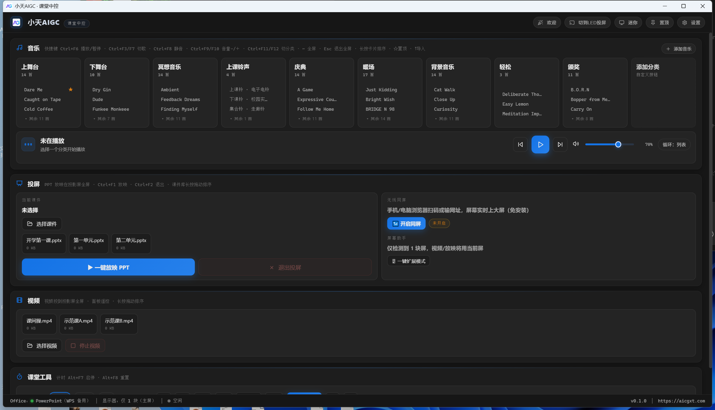
图 1 主面板（控制台模式）
表 3 界面区域说明
区域 | 位置 | 内容
顶部工具栏 | 窗口顶部 | 软件标识，以及欢迎、切到LED投屏、迷你、置顶、设置五个快捷按钮
音乐区 | 上部 | 场景分类卡片墙（点卡片即播放该分类）、正在播放信息与播放控制条
投屏区 | 中部 | 当前课件、课件库、一键放映 PPT、退出投屏，以及无线同屏开关和屏幕助手
视频区 | 中下部 | 视频库列表、选择视频、停止视频；视频画面固定输出到投影屏
课堂工具区 | 下部 | 课堂计时器：预设时长、自定义时长、开始/重置、计时窗口投屏开关
状态栏 | 窗口底部 | Office 检测结果、显示器数量、当前运行状态、版本号与官网地址
状态栏是排查问题的第一入口：「Office」一项显示检测到 PowerPoint 还是 WPS；「显示器」一项提示当前是一块屏还是多块屏；运行状态则实时显示「空闲」「音乐播放中」「放映中」等。

第四章 音乐播放

4.1 内置分类曲库
音乐区以卡片墙形式展示全部分类：暖场（17 首）、背景音乐（14 首）、冥想音乐（14 首）、庆典（14 首）、颁奖（11 首）、上舞台（14 首）、下舞台（10 首）、轻松（3 首）、上课铃声（4 首，含上课铃、下课铃、集合铃）。卡片上直接列出前几首曲目，点卡片任意位置即按列表播放该分类；点「其余 N 首」可展开完整曲目列表。
内置音乐均为合法授权的开源音乐，版权与署名信息随软件附带（安装目录 resources/music/licenses.md）。在设置中关闭「内置音乐」开关后，卡片墙只显示用户自己添加的歌曲。

4.2 播放控制与自然过渡
点击分类卡片后，底部播放条显示当前曲名、所属分类与序号、播放进度条，右侧为上一首、播放/暂停、下一首、音量滑条和循环模式按钮。循环模式点击可在列表循环、单曲循环之间切换；单曲循环做了无缝衔接处理，循环处没有卡顿感。
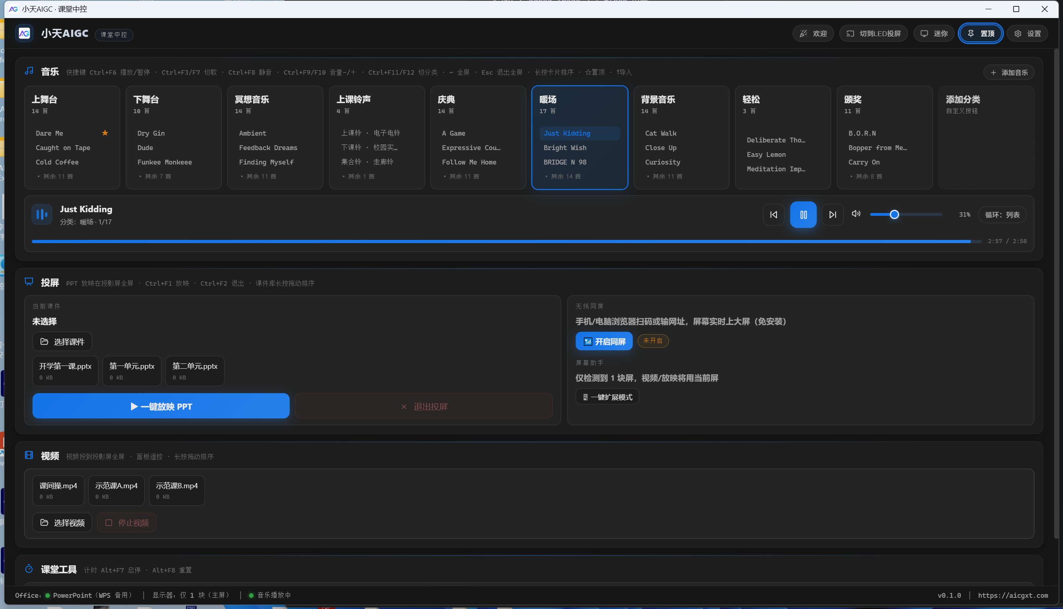
图 2 音乐播放中：暖场分类高亮，播放条显示曲目与进度
为避免换歌时「咔」一声的硬切，软件采用双通道交叉淡入淡出：切歌时旧歌渐弱、新歌渐强，默认过渡 2 秒（设置里可调 1~4 秒）；手动播放/暂停也带 0.5 秒的淡入淡出。课上临时需要安静时，按一下暂停，音乐自然淡出，不会惊吓到学生。
卡片支持两类整理操作：长按卡片拖动可调整分类顺序；曲目名旁的星标可将该曲置顶到分类首位，方便把最常用的曲子放在最顺手的位置。

4.3 添加自有音乐
点音乐区右上角的「添加音乐」，或直接把音频文件复制到「设置 → 音乐文件夹」下对应分类的子文件夹中（每个子文件夹即一个分类，新建子文件夹即新增分类），软件自动扫描识别。支持 MP3、WAV、M4A、OGG、FLAC 格式。

第五章 一键投屏

5.1 PPT 一键放映
把课件放入「设置 → 课件文件夹」后，投屏区的课件库自动列出，点选课件使其成为「当前课件」，再点蓝色大按钮「一键放映 PPT」（快捷键 Ctrl+F1），软件即调用本机的 PowerPoint 或 WPS 演示，在投影屏上全屏开始放映；两者都安装时优先使用 PowerPoint。
放映过程中，面板上的上一页/下一页按钮和页码信息可遥控翻页；课件库中的文件支持长按拖动排序，可按当天课程顺序提前排好。若课件因「保护视图」或宏提示无法打开，请先在 PowerPoint 中点「启用编辑」，再回到面板放映。

5.2 视频一键投放
视频区列出视频库中的文件（如课间操.mp4、示范课A.mp4），点选后视频窗口固定到投影屏全屏播放，老师留在教师屏的面板上遥控：暂停/播放、快进快退、音量、停止。「停止视频」随时可结束播放并收回视频窗口。

5.3 放映联动与退出投屏
点「一键放映 PPT」或播放视频时，正在播放的音乐会自动淡出暂停，避免与课件声音打架；点「退出投屏」（快捷键 Ctrl+F2）结束放映/视频后，音乐可自动从暂停处淡入恢复，此联动可在设置中关闭。「退出放映时同时关闭 PowerPoint/WPS 程序」也可在设置中开关，默认开启，避免课后残留放映进程。

第六章 无线同屏
无线同屏用于把学生作业手机、平板或来访同事的电脑画面临时投上大屏幕。点投屏区的「开启同屏」后，面板显示投屏二维码和网址；发送设备与教室电脑连同一 WiFi，用浏览器扫码或输入网址，按提示选择要共享的屏幕或窗口即可上屏，发送端无需安装任何软件或驱动。
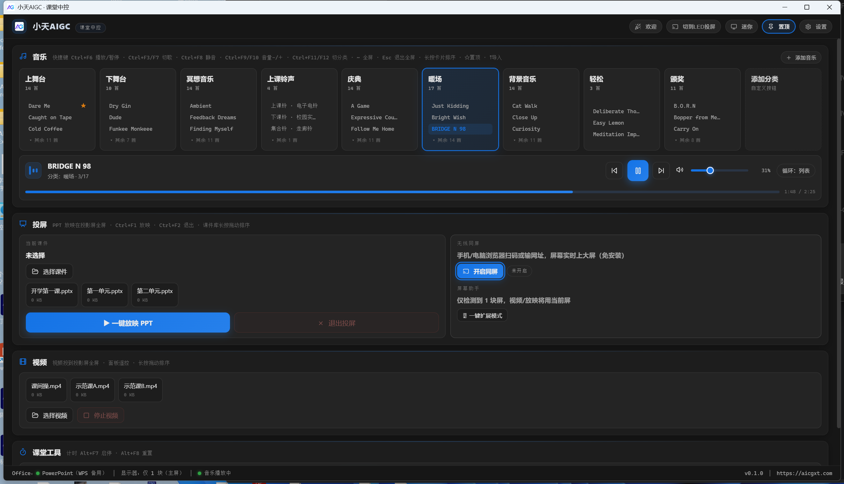
图 3 投屏区：无线同屏开关与屏幕助手
投屏区右侧的「屏幕助手」实时报告显示器检测结果。显示「仅检测到 1 块屏」时，视频和放映将使用当前屏；接好投影后建议点「一键扩展模式」切到双屏扩展，让演示内容自动落到投影屏。有线 HDMI 仍是最稳定的基线方案，无线同屏适合临时性、移动性的分享。

第七章 课堂工具与面板形态

7.1 课堂计时器
课堂工具区提供倒计时功能：一键预设 15 分、10 分、5 分、1 分，也可输入自定义时长（如 2:30）后点「设定」。Alt+F7 启停、Alt+F8 重置。「投影屏显示/隐藏计时窗口」按钮可将大字倒计时单独投到投影屏，用于限时练习、小组讨论等场景。

7.2 LED 投屏模式
点顶部工具栏「切到LED投屏」，面板切换为 LED 大屏直控形态：针对报告厅、体育馆等单屏直连 LED 的场景，把放映控制、视频控制和常用音乐操作整合到一屏大按钮上。在设置的「显示模式」中可选择「控制台（双屏控制）」或 LED 单屏模式。

7.3 迷你坞与置顶
点「迷你」把面板收缩为屏幕右下角的小横条，只保留最常用的切歌、音量、放映、退出按钮，不遮挡课件；迷你坞贴边时自动隐藏、鼠标靠近浮现（可在设置中关闭自动隐藏）。点「置顶」让面板始终浮在其他窗口之上，配合放映软件使用时随时够得着控制按钮。

7.4 欢迎页
点「欢迎」打开功能导引页，适合新老师快速了解软件能力地图，也可在培训新同事时作为演示提纲。

第八章 设置
点顶部工具栏「设置」打开设置面板，所有改动即时保存，无需重启。
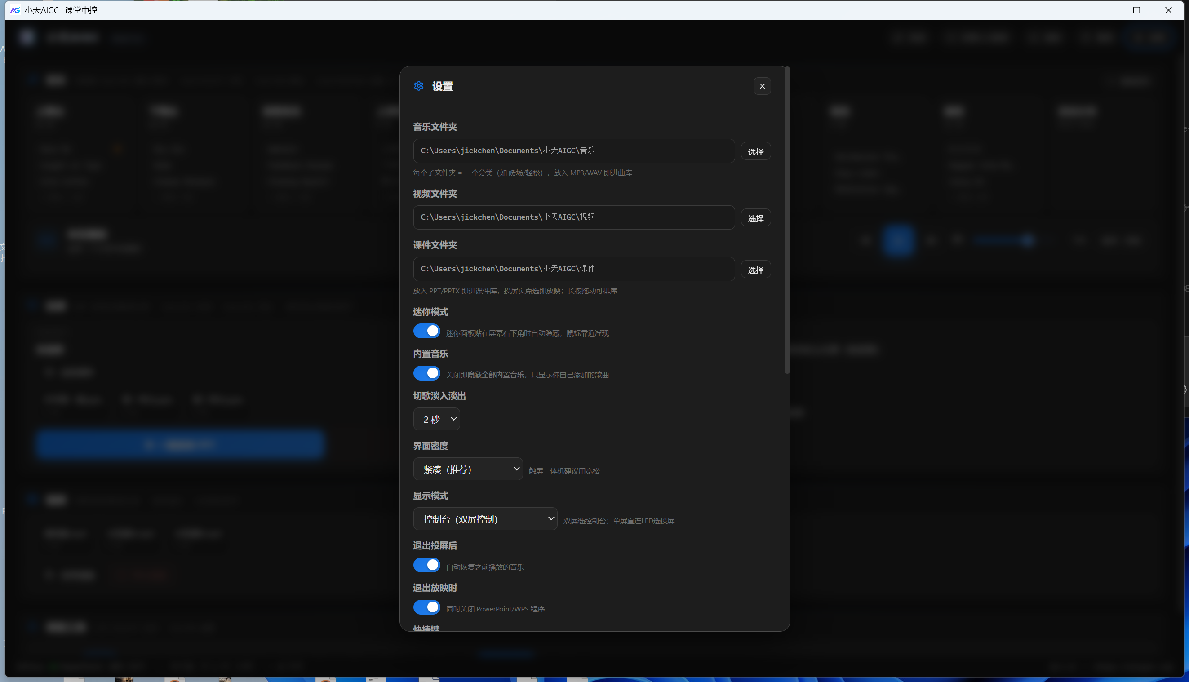
图 4 设置面板
表 4 主要设置项说明
设置项 | 说明
音乐/视频/课件文件夹 | 三个资源库的位置，可点「选择」改到 U 盘或校内共享盘；音乐文件夹下每个子文件夹即一个分类
迷你模式 | 开启后迷你坞贴屏幕右下角时自动隐藏，鼠标靠近浮现
内置音乐 | 关闭后隐藏全部内置曲目，卡片墙只显示自己添加的歌曲
切歌淡入淡出 | 交叉淡入淡出时长，默认 2 秒，可调 1~4 秒
界面密度 | 默认「紧凑（推荐）」；触屏一体机建议改用「宽松」
显示模式 | 「控制台（双屏控制）」用于教师屏 + 投影屏；单屏直连 LED 时选投屏模式
退出投屏后 | 开启则自动恢复之前播放的音乐（默认开启）
退出放映时 | 开启则同时关闭 PowerPoint/WPS 程序（默认开启）
快捷键 | 查看与修改全局快捷键；被其他软件占用的键位会标红，点击即可改键

第九章 全局快捷键一览
快捷键为系统级注册：即使面板最小化、焦点在 PPT 放映窗口上，按键依然生效。软件退出时自动注销全部快捷键，不影响其他程序。若某键位被其他软件占用，设置页会将该键标红，点击可改键。
表 5 全局快捷键
快捷键 | 功能 | 快捷键 | 功能
Ctrl+F6 | 播放 / 暂停 | Ctrl+F8 | 静音
Ctrl+F3 | 上一首 | Ctrl+F9 / F10 | 音量减 / 加
Ctrl+F7 | 下一首 | Ctrl+F11 / F12 | 上 / 下一个分类并播放
Ctrl+F1 | 放映当前 PPT | Ctrl+F2 | 退出投屏
Alt+F7 | 计时器启停 | Alt+F8 | 计时器重置
~ | 面板全屏 | Esc | 退出全屏

第十章 常见问题

10.1 双击 EXE 弹出 SmartScreen 蓝色提示
这是 Windows 对未签名软件的正常提示，不是病毒报警。点「更多信息 → 仍要运行」即可。学校统一部署时可由信息组先将软件加入白名单。

10.2 杀毒软件拦截 PowerShell
本软件仅在放映 PPT 时调用系统自带的 PowerShell（通过 COM 自动化驱动 PowerPoint/WPS），属正常行为。如被安全软件拦截，请将本软件加入信任列表。

10.3 投影屏没有画面
先点投屏区的「一键扩展模式」，把 Windows 显示模式切为扩展屏；再看状态栏「显示器」一项确认识别到几块屏。仅一块屏时，视频与放映会使用当前屏。

10.4 切歌没声音
依次检查：系统音量是否被静音、面板音量滑条是否过低、教室功放是否开机。若快捷键无效，到设置中检查键位是否被其他软件占用（标红项需改键）。

10.5 视频无法播放或花屏
MKV、HEVC 等格式受系统解码器限制，建议统一转码为 MP4（H.264 + AAC）后放入视频文件夹。

10.6 PPT 放映没有出现在投影屏
PPT 放映窗口遵循 Windows 多屏规则，请确认系统处于「扩展这些显示器」模式而非「复制」模式；使用「一键扩展模式」按钮可一步切换。

第十一章 版本信息与版权
软件版本：V0.1.0。官方网站：https://aicgxt.com。文档编制日期：2026 年 9 月。
版权说明：软件本体按 MIT 许可证发布；内置音乐为合法授权的开源音乐（CC BY 4.0），曲名、作者与署名文本见安装目录 resources/music/licenses.md，使用时请保留署名信息。
规划中的功能（以实际发布为准）：macOS 版本、课表联动、上下课铃自动播报、手机遥控等。

